

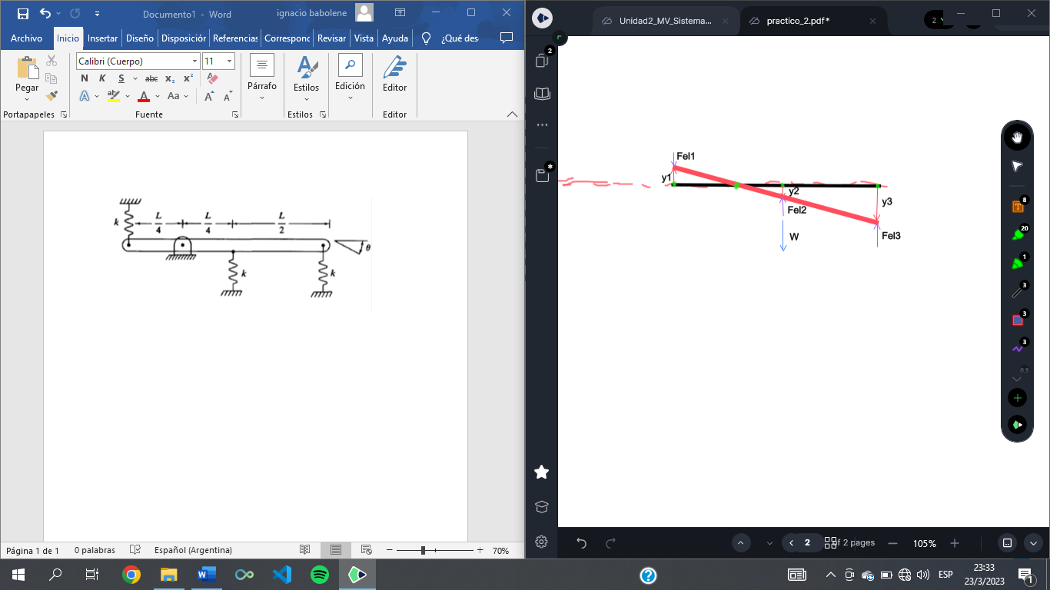

(1)

$-{Fel}_{1}*\frac{1}{4}-{Fel}_{2}*\frac{1}{4}-{Fel}_{3}* \frac{3}{4} +W*\frac{1}{4}-2*\left(k\frac{1}{4}θ\frac{1}{4}\right)-k\frac{3}{4}θ\frac{3}{4}=J\ddot{θ}$ (2)

Teniendo en cuenta (1), lo aplicamos en (2):

$-2*\left(k\frac{1}{4}θ\frac{1}{4}\right)-k\frac{3}{4}θ\frac{3}{4}=J\ddot{θ}$ (3)

$-\left(k\frac{1}{8}θ1^{2}\right)-k\frac{9}{16}θ1^{2}=(m\frac{1}{12}1^{2}+{\left(\frac{1}{4}\right)}^{2}m)\ddot{θ}$ (4)

$-k\frac{11}{16}θ1^{2}=(m\frac{1}{12}1^{2}+{\left(\frac{1}{4}\right)}^{2}m)\ddot{θ}$

$-k\frac{11}{16}θ=(m\frac{7}{48})\ddot{θ}$

$k\frac{11}{16}θ+\left(m\frac{7}{48}\right)\ddot{θ}=0$